土地增值稅自用住宅用地重購退稅申請書
本人出售自用住宅用地，另購自用住宅用地，茲檢附下列文件，請依土地稅法第35條規定，就已納土地增值稅額內退還不足支付新購土地地價之數額。
 | 原出售土地 | 新購土地
土地標示 | 鄉鎮市區 段 小段 地號 | 鄉鎮市區 段 小段 地號
建物門牌 | 縣市 市區 鄉鎮村里 街路 段 巷 弄 號 樓之 | 縣市 市區 鄉鎮村里 街路 段 巷 弄 號 樓之
登記移轉日期
出售重購土地「土地所有權人無租賃情形申明書」
出售 於 年 月 日立契出售，出售前1年內
重購 自 年 月 日完成移轉登記日起
本人 土地及建物(如上)，
□有他人設立戶籍(非屬本人、配偶、直系親屬、3親等內親屬者)，惟確無租賃關係(另檢附設籍人無租賃關係申明書及身分證影本)。
□無他人設立戶籍，亦確無出租情事。
如有不實願意補繳稅款，並依法接受處罰。

此 致
臺中市政府地方稅務局 分局
檢附證件：
□１原出售及重購土地向地政機關辦理登記時之契約文件影本。
□２原出售土地之土地增值稅繳款書收據聯正本。（如無法提示，改立具切結書）
退稅方式：
□支票退稅。
□直撥退稅：(請附存摺帳號影本)同意由貴局以直接劃撥方式存入本人存款帳戶。
金融機構名稱 |  | 帳號
若無法辦理匯款存入時，該項稅款同意改以退稅支票方式辦退。
★注意：經核准退稅後，其重購之土地，自完成移轉登記之日起，5年內再行移轉、改作其他用途或戶籍遷出者，將追繳原退還稅款。
臨櫃案件進度查詢
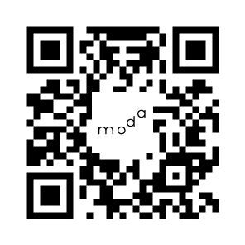
申請人： （簽名或蓋章）
住居所：
電話：
申請日期： 年 月

